**时时彩 需求文档**

# **文本档号管理：**

|  |  |  |  |
| --- | --- | --- | --- |
| **修订日期** | **修订内容（简述）** | **版本号** | **修订人** |
| 2017/12/25 |  | V1.0 | 陈建华 |
| 2018/01/04 | 补充开奖时间规律、玩法赔率 | V1.1 | 陈建华 |

目录：

[文本档号管理： 1](#_Toc4756)

[传统彩 3](#_Toc23259)

[一、重庆时时彩 4](#_Toc31951)

[1.1 UI分解界面： 5](#_Toc30793)

[1.2 两面盘 10](#_Toc11465)

[1.3 1至5球 12](#_Toc31150)

[1.4 前中后 14](#_Toc30270)

[1.5 一字组合 16](#_Toc12164)

[1.6二字组合 17](#_Toc22531)

[1.7 三字组合 19](#_Toc31928)

[1.8 二字定位 20](#_Toc16692)

[1.9 三字定位 22](#_Toc14795)

[1.20 组选三 23](#_Toc5715)

[1.21 组选六 25](#_Toc9347)

[1.22 跨度 27](#_Toc27280)

[1.23 和数 28](#_Toc29377)

[二、 新疆时时彩 30](#_Toc1686)

[三、 天津时时彩 30](#_Toc21391)

[附“重庆时时彩”规则文档 31](#_Toc27178)

# 传统彩

传统彩第一期彩种有：

1. PK拾：极速赛车、北京赛车；
2. 时时彩：重庆、新疆、天津；
3. 11选5：广东；
4. 福彩3D

点击传统彩，进入传统彩的彩种展示目录：共“N种”大目录包含子彩种

每个彩种右侧显示名字和现况：“封盘或是距离封盘的倒计时”；

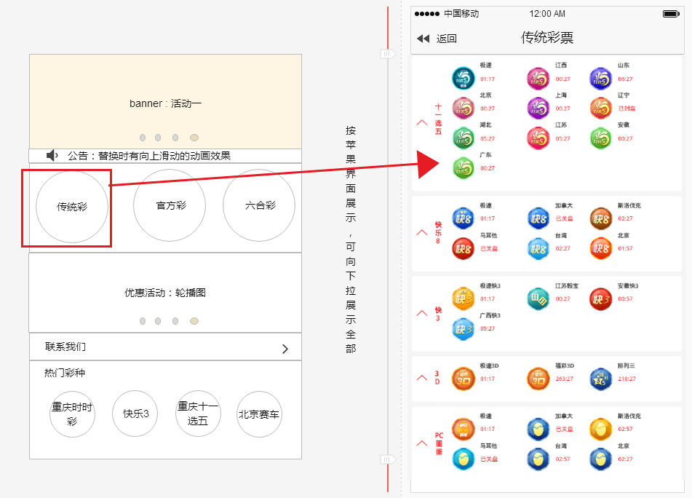

# 一、重庆时时彩

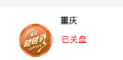

重庆时时彩是0-9共10个号码开奖顺序进行投注，每期开出5个号码中奖号码。

游戏投注时间、开奖时间和开奖号码与重庆时时彩完全同步，北京时间（GMT+8）每天白天从上午10:00开到晚上22:00，夜场从22:00到凌晨2:00，每10分钟开一次奖，夜场每5分钟开一次奖，每天开奖120期（白天72期，夜晚48期）。

白天72期：

|  |  |  |  |
| --- | --- | --- | --- |
| 开始到结束时间： | 10:00到22:00 | 间隔时间： | 10min |
| 购彩时间： | 09:50到09:59  （倒计时9分钟） | 读取开奖时间： | 10:00之后 |
| 封盘时间： | 09:59到10:00  （封盘一分钟） | 计算中奖时间： | 10:00之后 |
| 开奖时间： | 10:00 |  |  |

夜晚48期：

|  |  |  |  |
| --- | --- | --- | --- |
| 开始到结束时间： | 22:00到02:00 | 间隔时间： | 5min |
| 购彩时间： | 21:55到21:59  （倒计时4分钟） | 读取开奖时间： | 22:00之后 |
| 封盘时间： | 21:59到22:00  （封盘一分钟） | 计算中奖时间： | 22:00之后 |
| 开奖时间： | 22:05 |  |  |

点击进入“重庆时时彩”默认进入“两面盘”购买界面：

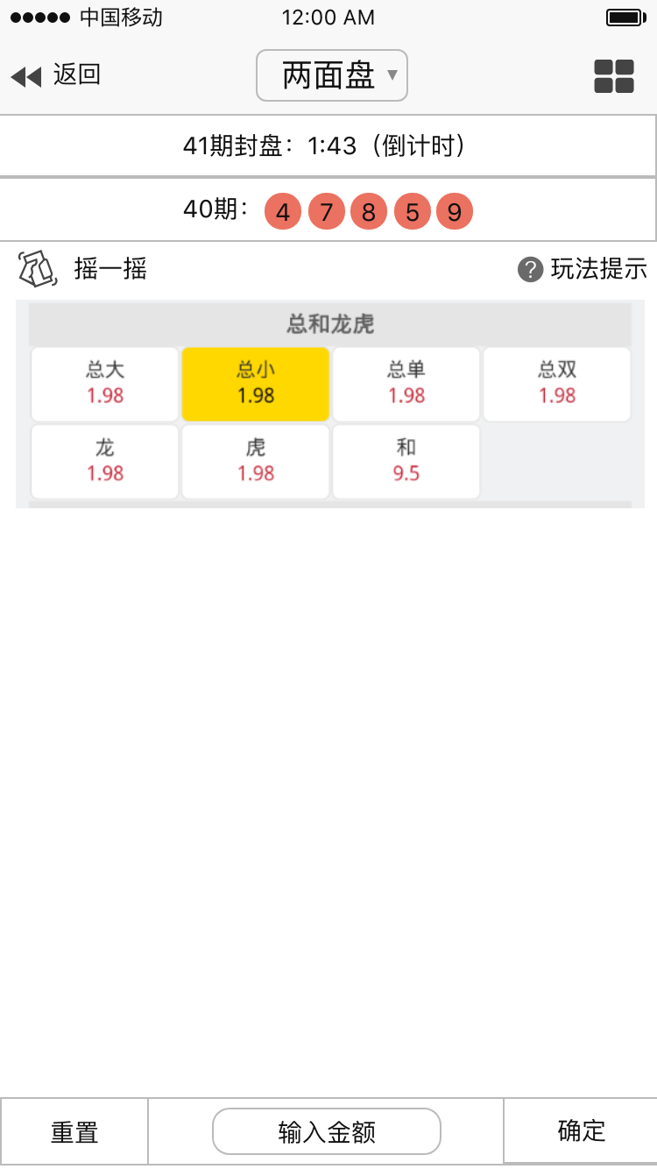

### 1.1 UI分解界面：

|  |  |
| --- | --- |
| 图示 | 说明 |
| 1_主页两面盘 | 标题栏，拓展按钮 |
| 1_十一选五 2面盘 | 示该彩种的开盘时间 |
| 1_主页两面盘 | 上期开奖号码展示 |
| 1_十一选五 2面盘 | 摇一摇功能、玩法提示 |
| 1_主页两面盘 | 下注购彩区域 |
| 1_十一选五 2面盘 | 下注确认按钮区域 |

**页面分解：**

点击返回，跳转“传统彩”彩种目录界面；

* 点击“两面盘”，向下展开其他购买玩法选择；

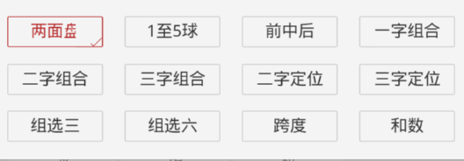

* 最新一期彩票的情况，（倒计时或是已封盘等待开奖）；

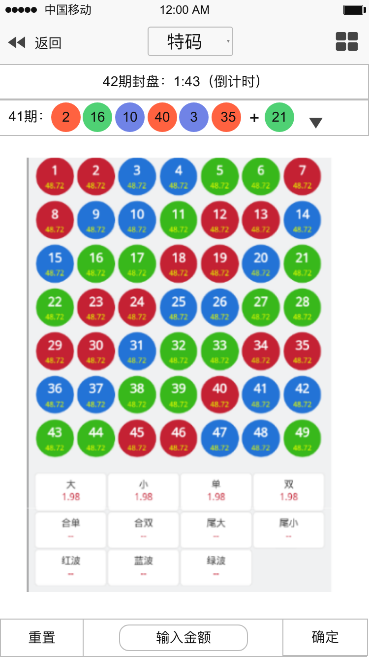

* 展示上一期的开奖结果

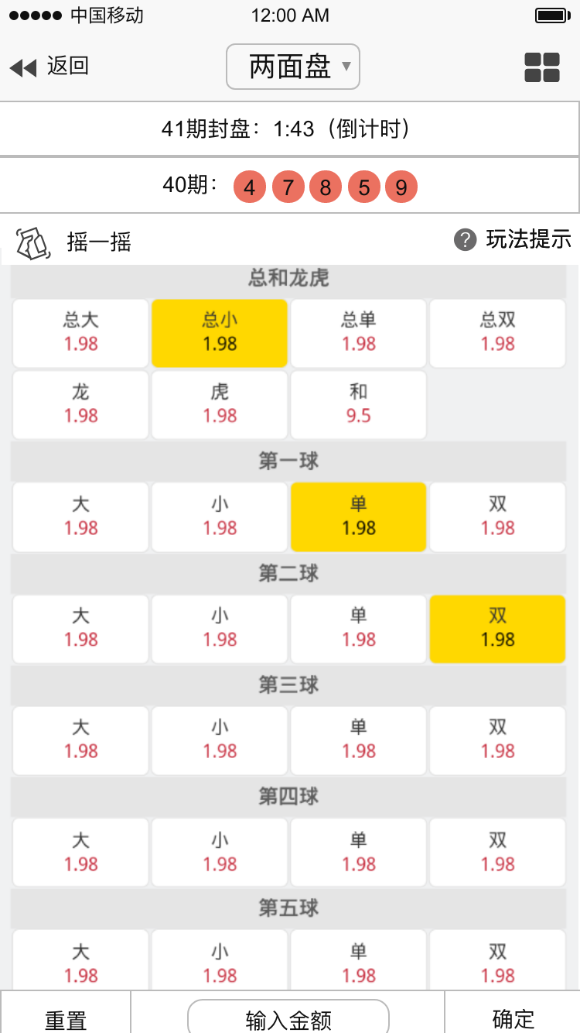

* 摇一摇，点击摇一摇，随机自动选择一注号码；

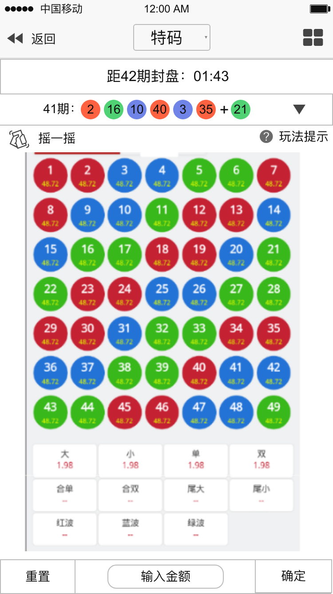

* 点击玩法提示，会弹出提示界面；如下图所示玩法界面；

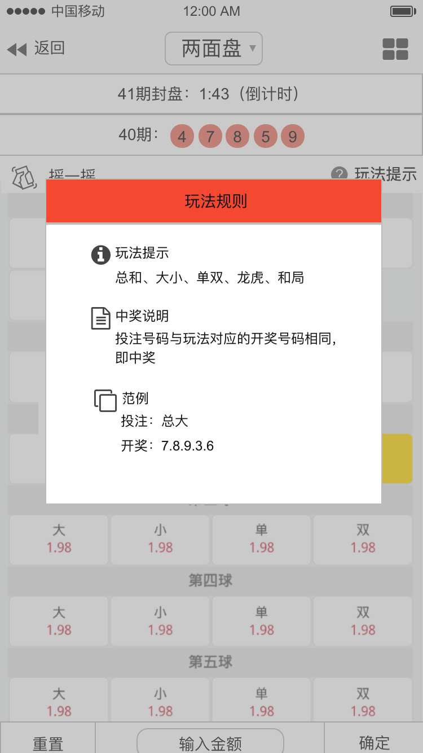

* 购彩区

选择下注号码：每选一个数字为一注，大小单双均独立按钮为一注；

数字显示该号码属于什么颜色的球及现在的一个赔率；

购彩选择号码，选中的数字显示为黄色作为区分，如下图；

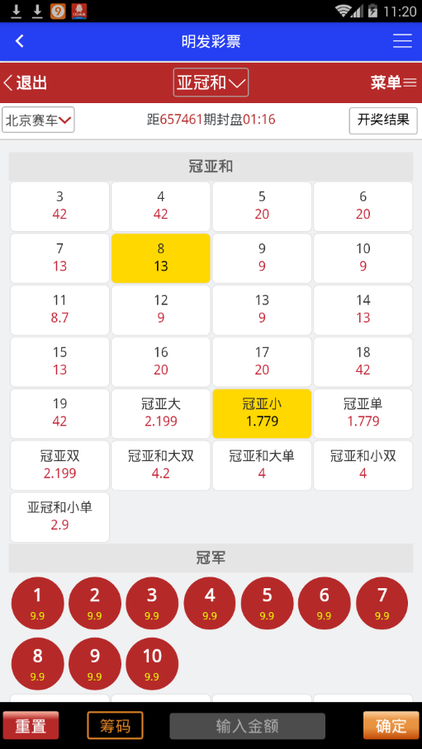

标题栏右上角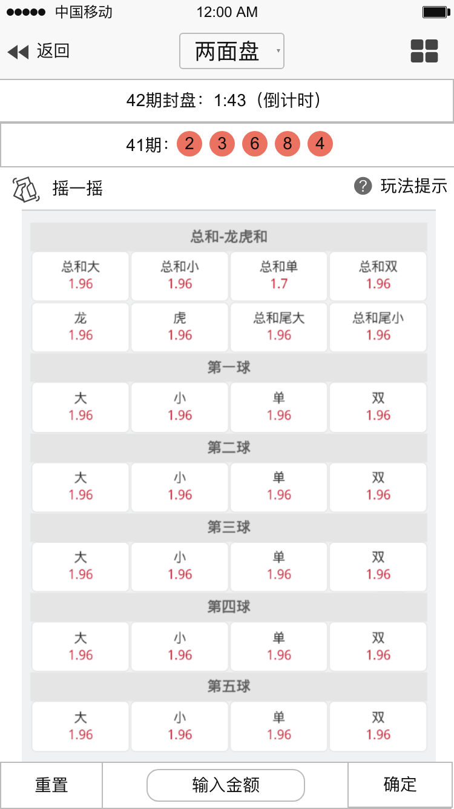点开向下展开界面：**走势图、玩法规则、历史开奖：**

* **“重庆时时彩”走势图**

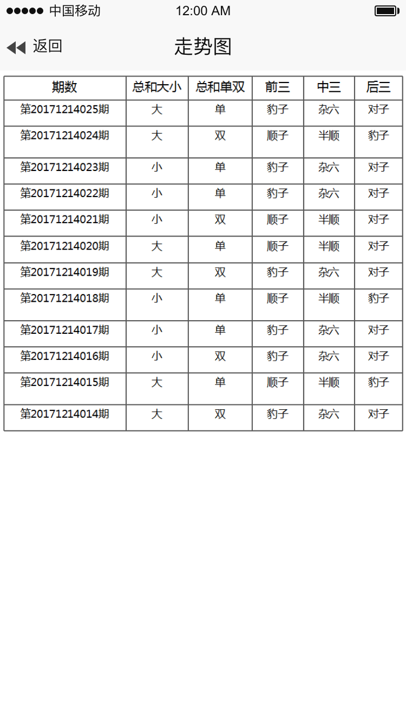

* 列表形式展示期数，可往下拖动，总共展示50期的走势图；
* 总和大小：当期开奖号码总和大小，大于等于23为大，小于或等于22为小；
* 总和单双：当期开奖号码的总和单双 例总和为25，为单，总和26，为双；
* 前三：开奖号码前三位数组成的玩法；
* 中三：开奖号码中间三位数组成的玩法；
* 后三：开奖号码后三位数组成的玩法；
* **“重庆时时彩”玩法规则：**

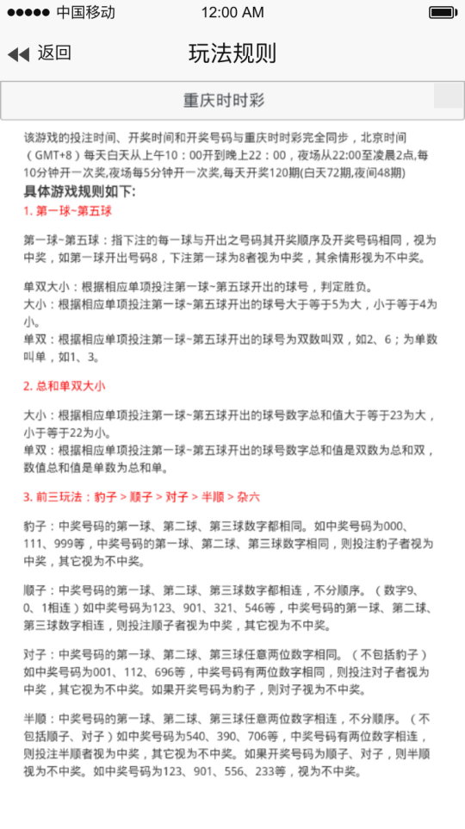

* **“重庆时时彩”历史开奖：**

**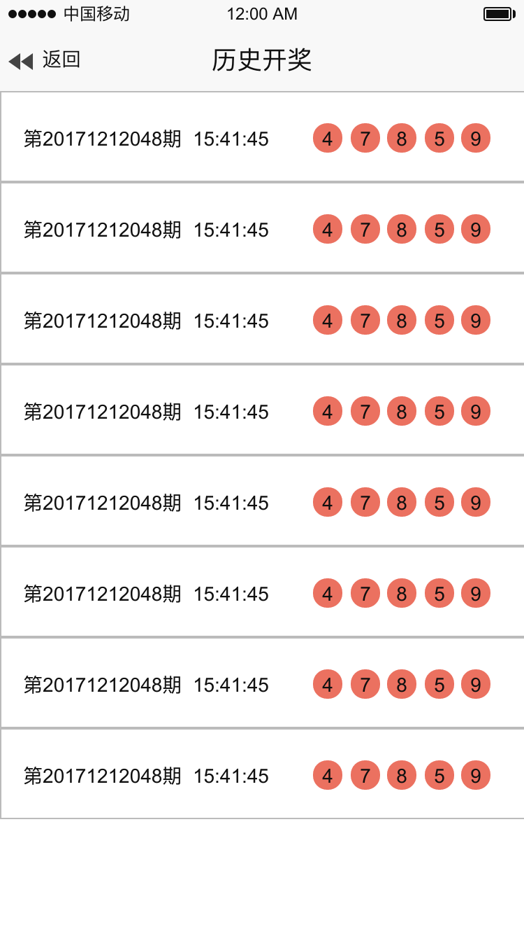**

* 显示最新开奖的50期记录

### 1.2 两面盘

**总和大小:**根据相应单项投注第一球~第五球开出的球号数字总和值大于等于23为大，小于等于22为小。

**总和单双：**根据相应单项投注第一球~第五球开出的球号数字总和值是双数为总和双，数值总和值是单数为总和单。

**龙虎：**开奖号码第一球与第五球相比，第一球大于第五球，尾龙，小于则为虎。



**“两面盘”购买界面：**

* 重置：所选号码大小清零；输入金额：统一每一注的金额快捷输入；
* 确定：确定跳转下一页，展示所有下注列表及金额；确认所选的号码及下注金额，确认无误，扣款完毕，投注成功；
* 购彩底部以及列表那里修改金额,修改金额必须为整数，不可出现小数点 最低下注金额为一元一注，上不封顶；
* 未支付点击返回，回到两面盘购彩界面，所选号码清零；

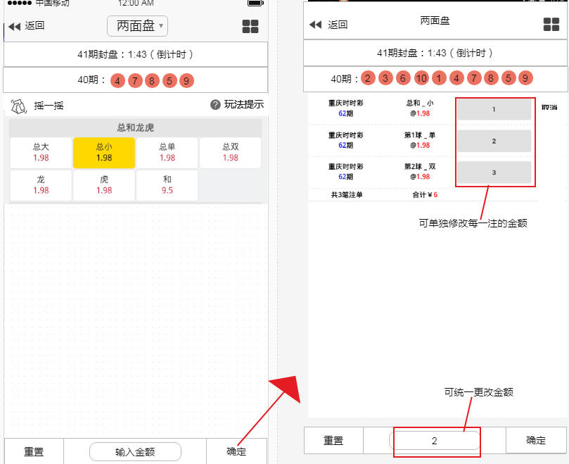

“两面盘”玩法提示：



### 1.3 1至5球

**第一球~第五球**  
指下注的每一球与开出之号码其开奖顺序及开奖号码相同，视为中奖，如第一球开出号码8，下注第一球为8者视为中奖，其余情形视为不中奖。

**大小：**根据相应单项投注第一球~第五球开出的球号大于等于5为大，小于等于4为小。

**单双：**根据相应单项投注第一球~第五球开出的球号为双数叫双，如2、6；为单数叫单，如1、3。

数字赔率：9.85 大小单双：1.98

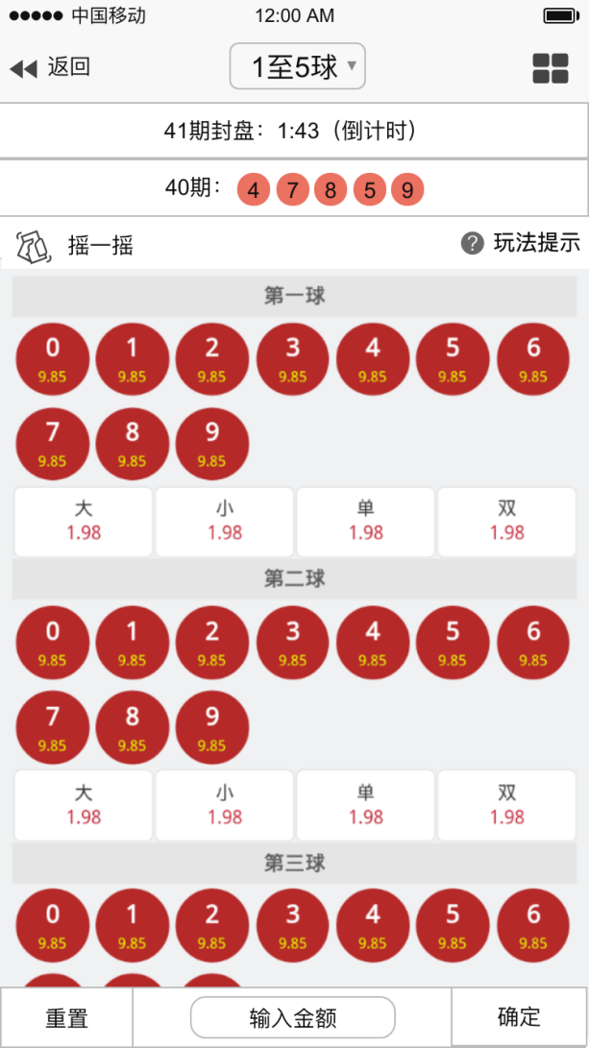

“1至5球”玩法提示:

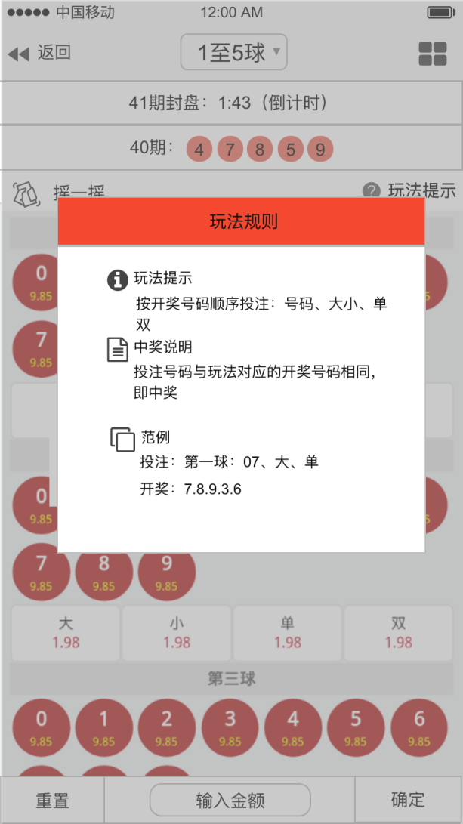

### 1.4 前中后

**前三玩法：豹子 > 顺子 > 对子 > 半顺 > 杂六**

**豹子：**中奖号码的第一球、第二球、第三球数字都相同。如中奖号码为000、111、999等，中奖号码的第一球、第二球、第三球数字相同，则投注豹子者视为中奖，其它视为不中奖。

**顺子：**中奖号码的第一球、第二球、第三球数字都相连，不分顺序。（数字9、0、1相连）如中奖号码为123、901、321、546等，中奖号码的第一球、第二球、第三球数字相连，则投注顺子者视为中奖，其它视为不中奖。

**对子：**中奖号码的第一球、第二球、第三球任意两位数字相同。（不包括豹子）如中奖号码为001、112、696等，中奖号码有两位数字相同，则投注对子者视为中奖，其它视为不中奖。如果开奖号码为豹子，则对子视为不中奖。

**半顺：**中奖号码的第一球、第二球、第三球任意两位数字相连，不分顺序。（不包括顺子、对子）如中奖号码为540、390、706等，中奖号码有两位数字相连，则投注半顺者视为中奖，其它视为不中奖。如果开奖号码为顺子、对子，则半顺视为不中奖。如中奖号码为123、901、556、233等，视为不中奖。

**杂六：**不包括豹子、顺子、对子、半顺的所有中奖号码，如中奖号码为157、964等，中奖号码位数之间没有关联性，则投注杂六者视为中奖，其它视为不中奖。

中三、后三，玩法同上，计算中奖的位置不同；

豹子赔率：70； 顺子赔率：15.6； 对子赔率：3.52； 半顺：2.65； 杂六：3.18

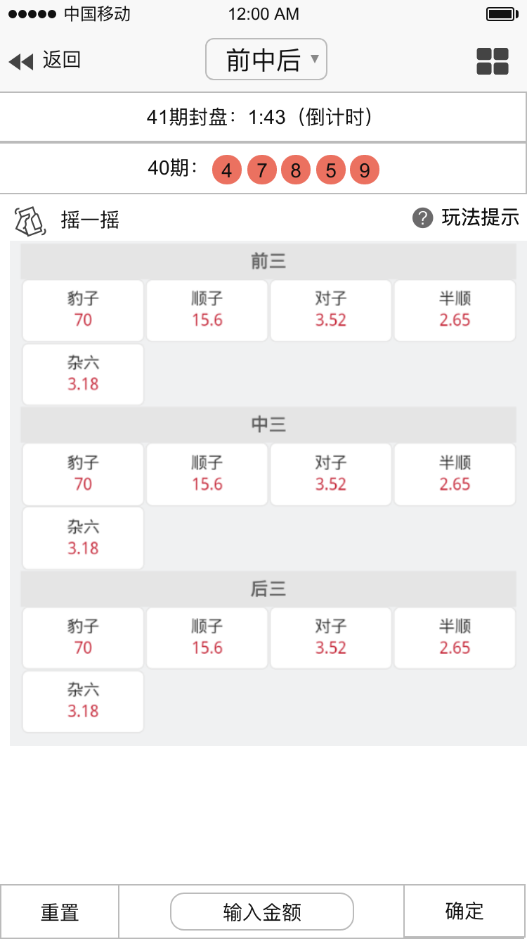

“前中后”玩法提示：  
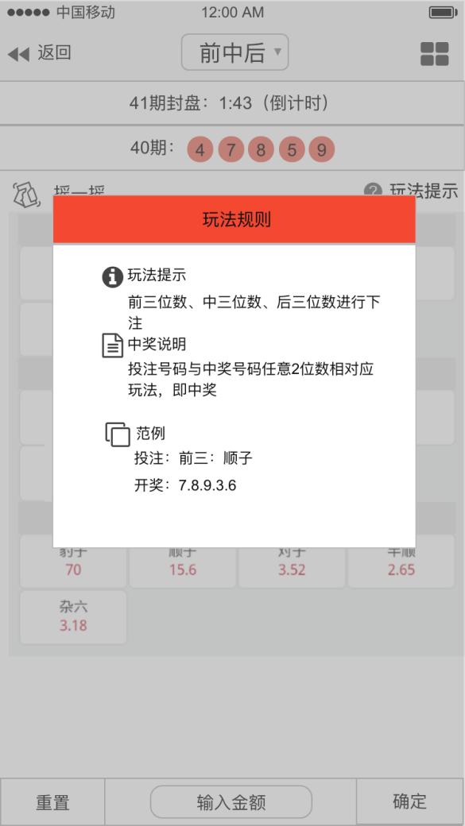

### 1.5 一字组合

### ****前三：****0~9任选1号进行投注，当开奖结果【万位、千位、佰位】任一数与所选的号码相同时，即为中奖。

**中三：**0~9任选1号进行投注，当开奖结果【千位、佰位、拾位】任一数与所选的号码相同时，即为中奖。

**后三：**0~9任选1号进行投注，当开奖结果【佰位、拾位、个位】任一数与所选的号码相同时，即为中奖。

**全五：**0~9任选1号进行投注，当开奖结果【万位、千位、佰位、拾位、个位】任一数与所选的号码相同时，即为中奖。注：当选号码 无论出现几次，派彩只派一次。※例如：买一号，开奖结果为1,1,1,1,1.派彩只派一次。

中三前三后三赔率：3.2； 全五赔率：2.1

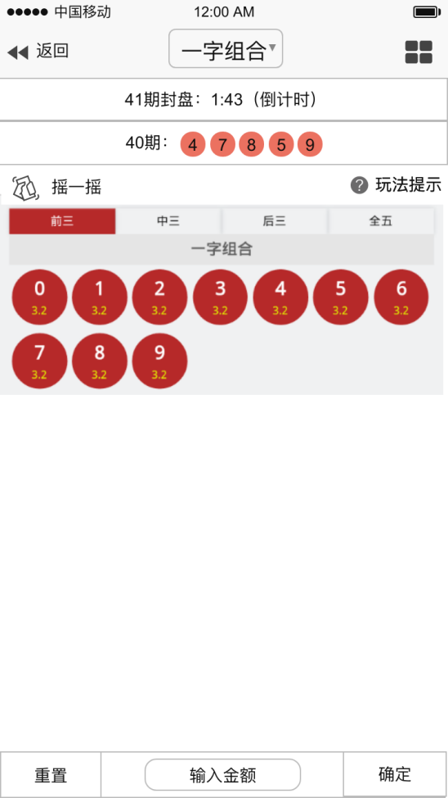

数字上方还有“前三、中三、后三、全五”按钮切换玩法购买，但是界面一样；

“一字组合”玩法提示：

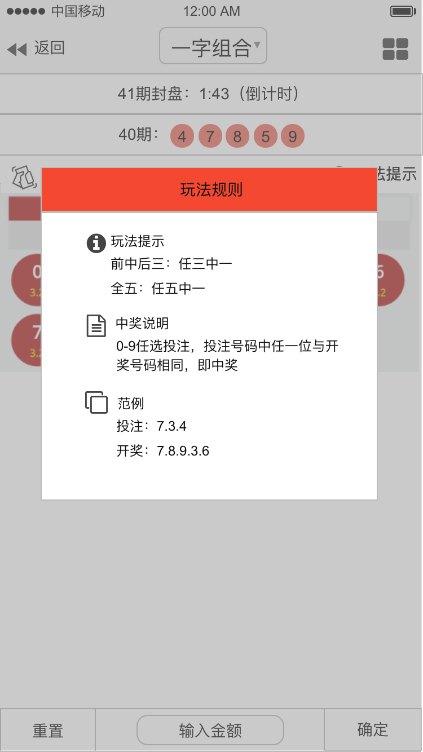

### 1.6二字组合 于前三、中三、后三0~9任选2个号进行投注，当开奖结果任二数与所选的号码相同时，即为中奖。 ※举例：投注者购买后二字组合，选择2个相同号码如为11，当期开奖结果如为xx11x、xx1x1、xxx11、皆视为中奖。（x=0~9任一数） ※举例：投注者购买后三二字组合，选择2个不同号码如为12，当期开奖结果如为xx12x、xx1x2、xx21x、xx2x1、xxx12、xxx21皆视为中奖。（x=0~9任一数）

对子赔率：31.5 ，其余16.4

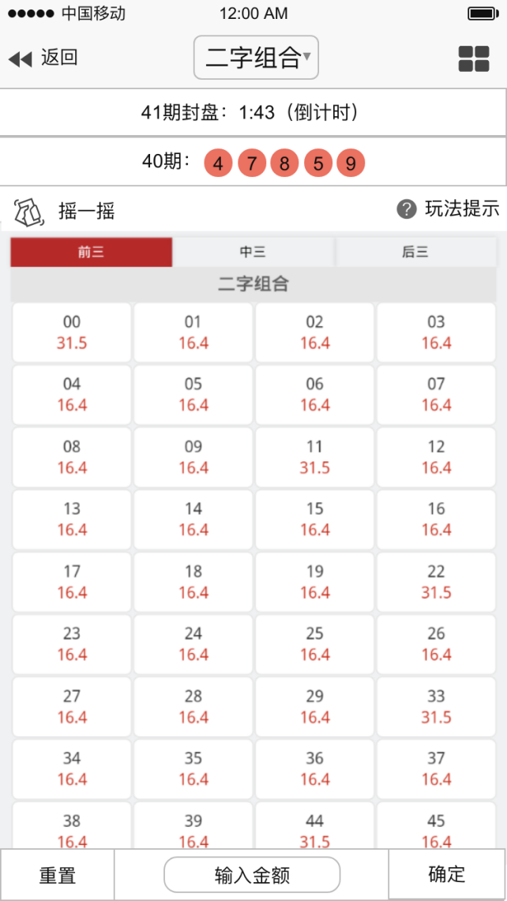

* 0到9之间，两两相组合的购彩界面；
* 数字上方还有“前三、中三、后三、”按钮切换玩法购买，但是界面一样；

“二字组合”玩法提示：

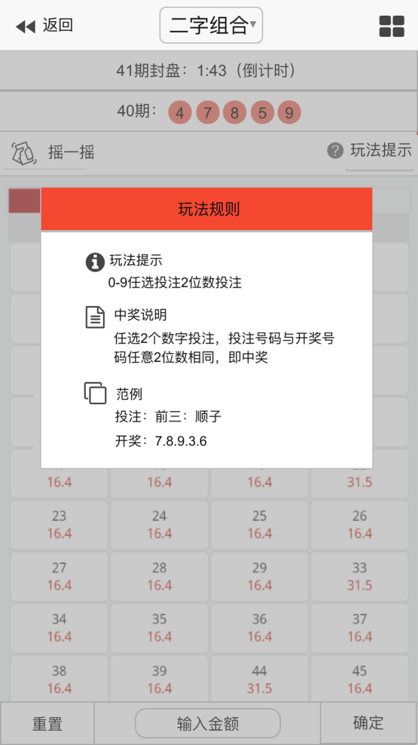

### 1.7 三字组合

于前三、中三、后三0~9任选3个号进行投注，当开奖结果与所选的号码相同时（顺序不限），即为中奖。 ※举例：投注者购买三字组合，选择号码为111，当期开奖结果如为111则视为中奖。 ※举例：投注者购买三字组合，选择号码为112，当期开奖结果如为112、121、211皆视为中奖。 ※举例：投注者购买三字组合，选择号码为123，当期开奖结果如为123、132、213、231、312、321皆视为中奖。

三连号赔率：840；对子赔率280； 其余的149.5

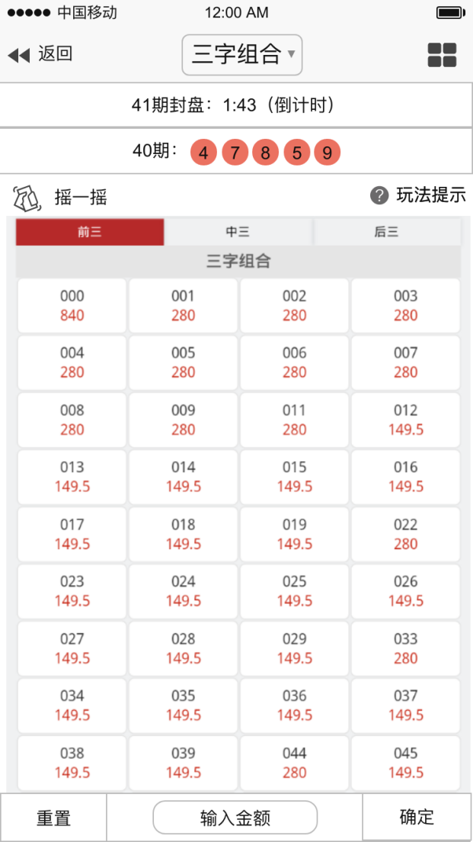

* 0到9之间，三个三个数字相互组合的购彩界面；
* 数字上方还有“前三、中三、后三、”按钮切换玩法购买，但是界面一样；

“三字组合”玩法提示：

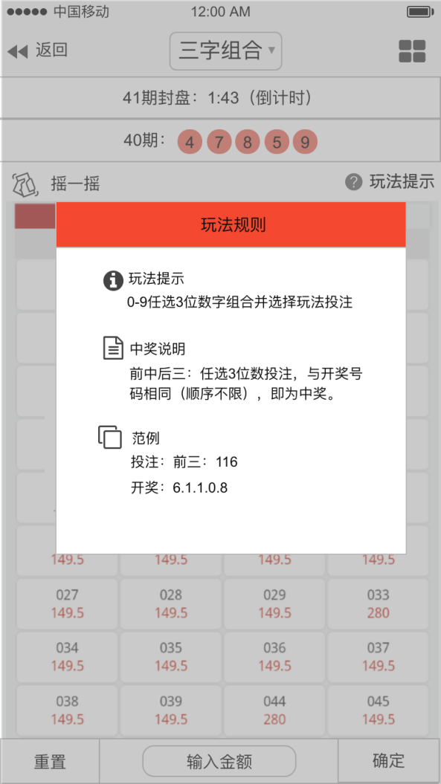

1.8 二字定位  
于万仟佰拾个任选二位，自0~9任选2个号进行投注，当开奖结果与所选号码相同且顺序一致时，即为中奖。比如我万仟买1,2这个组合，开奖号码为1,2,3,4,5，即为中奖。其余皆不中。

每个数字的赔率为98；

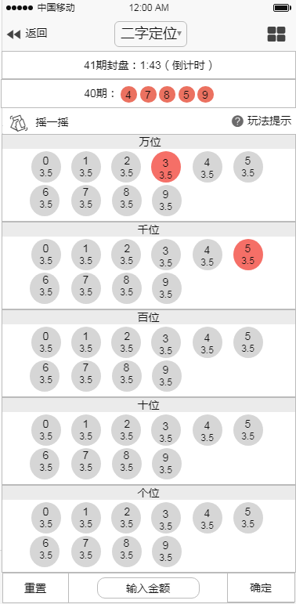

“二字定位”玩法提示：

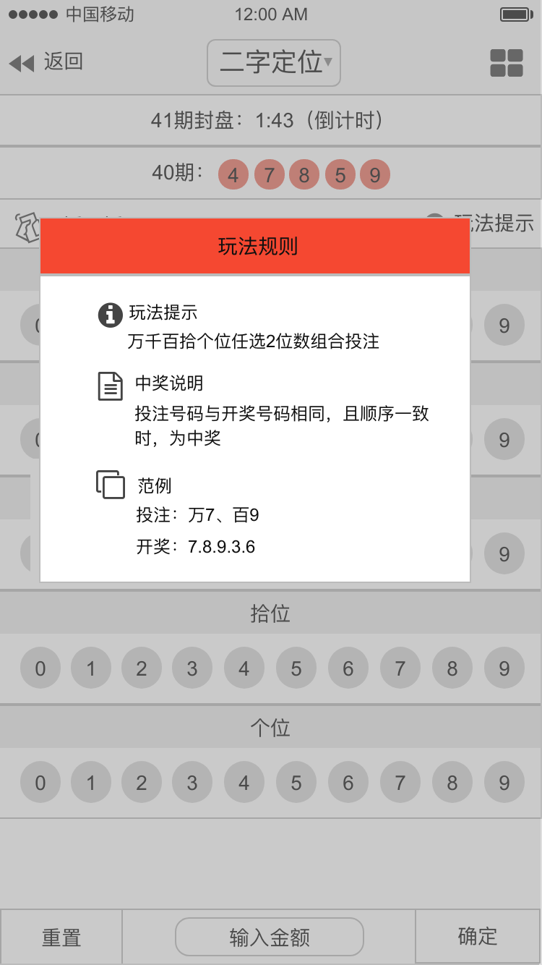

### 1.9 三字定位

于前三、中三、后三任选三位，自0~9任选3个号进行投注，当开奖结果与所选号码相同且顺序一致时，即为中奖。举例：前三买1,2，3这组，开奖号码为1,2，3,4,5,即中奖。其余皆不中！

每个数字的赔率为980；

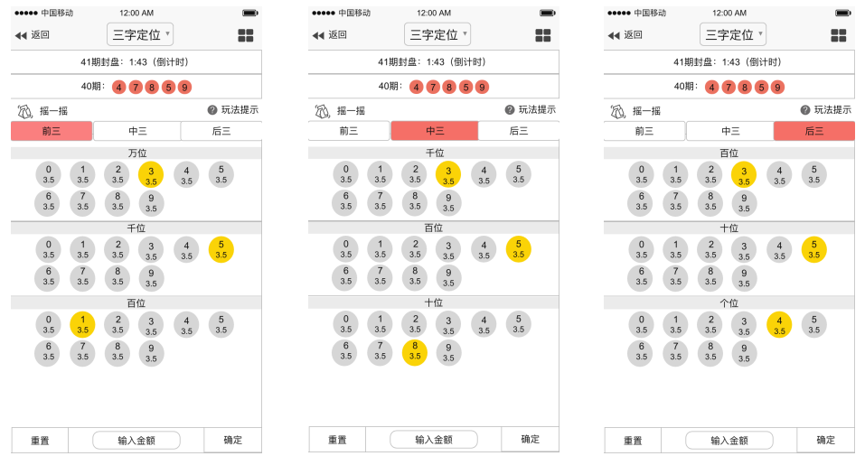

“三字定位”玩法提示：

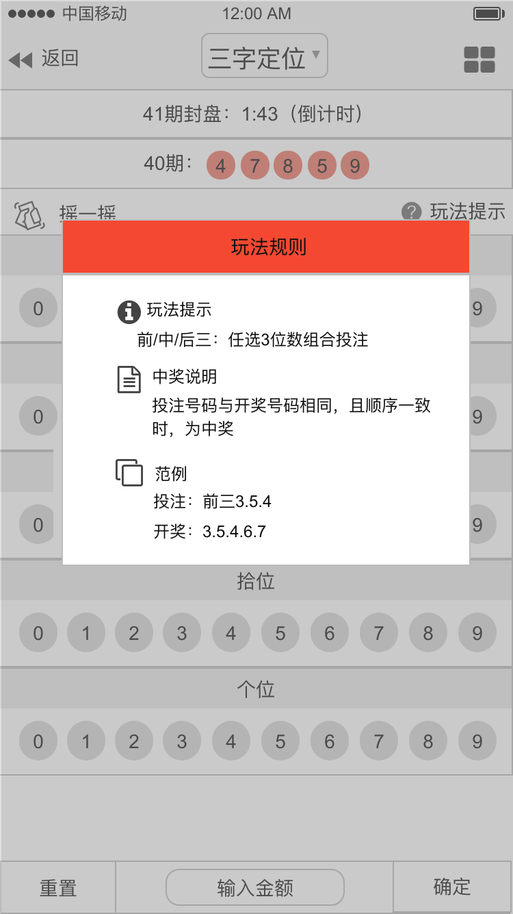

### 1.20 组选三

**前三**

会员可以任意挑选一组或者多组号码，当开奖结果[万位、仟位、佰位]只有两个号码重复，则视为中奖。如果是选择12,其中有一个号码重复则中奖。 ※例如：112、211、122、221、若是开出豹子则不算中奖。 ※备注："豹子"为三字同号，例如：111、222。（有两个相同但没有相连的也是不中奖的，列如：121、212、123等）

**中三**

会员可以任意挑选一组或者多组号码，当开奖结果[仟位、佰位、拾位]只有两个号码重复，则视为中奖。如果是选择12,34,其中有一个号码重复则中奖。 ※例如：112、344，若是开出豹子则不算中奖。 ※备注："豹子"为三字同号，例如：111、222。（有两个相同但没有相连的也是不中奖的，列如：121、212、123等）

**后三**

会员可以任意挑选一组或者多组号码，当开奖结果[佰位、拾位、个位]只有两个号码重复，则视为中奖。如果是选择12,34,其中有一个号码重复则中奖。 ※例如：112、344，若是开出豹子则不算中奖。 ※备注："豹子"为三字同号，例如：111、222 （有两个相同但没有相连的也是不中奖的，列如：121、212、123等。）

前三中三后三的赔率均为140

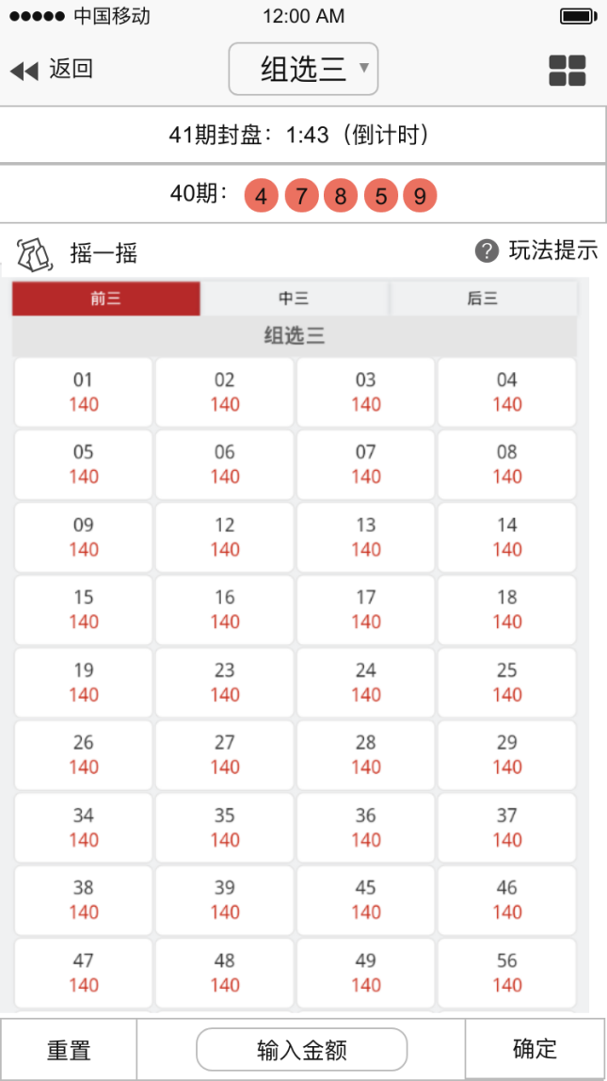

* 0到9之间，两两相组合的购彩界面；
* 数字上方还有“前三、中三、后三、”按钮切换玩法购买，但是界面一样；

“组选三”玩法提示：

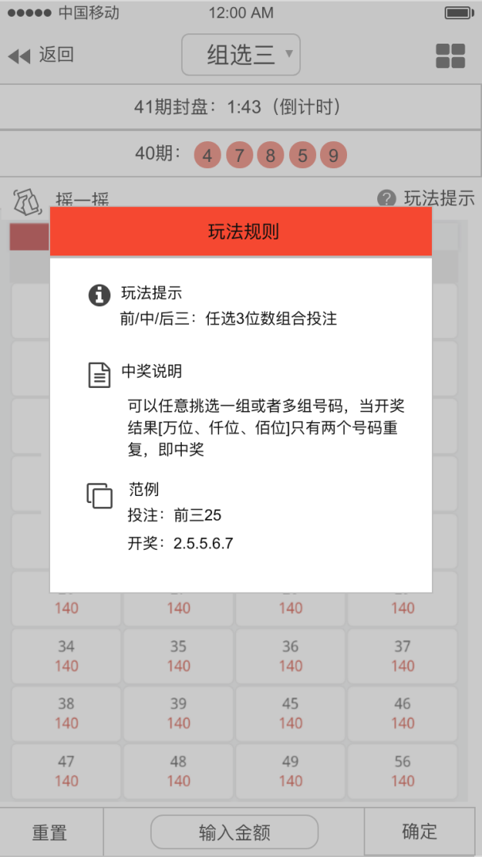

### 1.21 组选六

**前三**  
会员可以任意挑选一组或者多组号码，[万位、仟位、佰位]没有任何号码重复，则视为中奖。 ※例如：如果是选择(123)，则开奖结果[万位、仟位、佰位]为123、321、132、213、都中奖，其他都是不中奖。例如：112、133、145、333、121等都是不中奖。

**中三**  
会员可以任意挑选一组或者多组号码，[仟位、佰位、拾位]没有任何号码重复，则视为中奖。 ※例如：如果是选择(123)，则开奖结果[仟位、佰位、拾位]为123、321、132、213、都中奖，其他都是不中奖。例如：112、133、145、333、121等都是不中奖。

**后三**  
会员可以任意挑选一组或者多组号码，[佰位、拾位、个位]没有任何号码重复，则视为中奖。 ※例如：如果是选择(123)，则开奖结果[佰位、拾位、个位]为123、321、132、213、都中奖，其他都是不中奖。例如：112、133、145、333、121等都是不中奖。

前三中三后三的赔率均为135

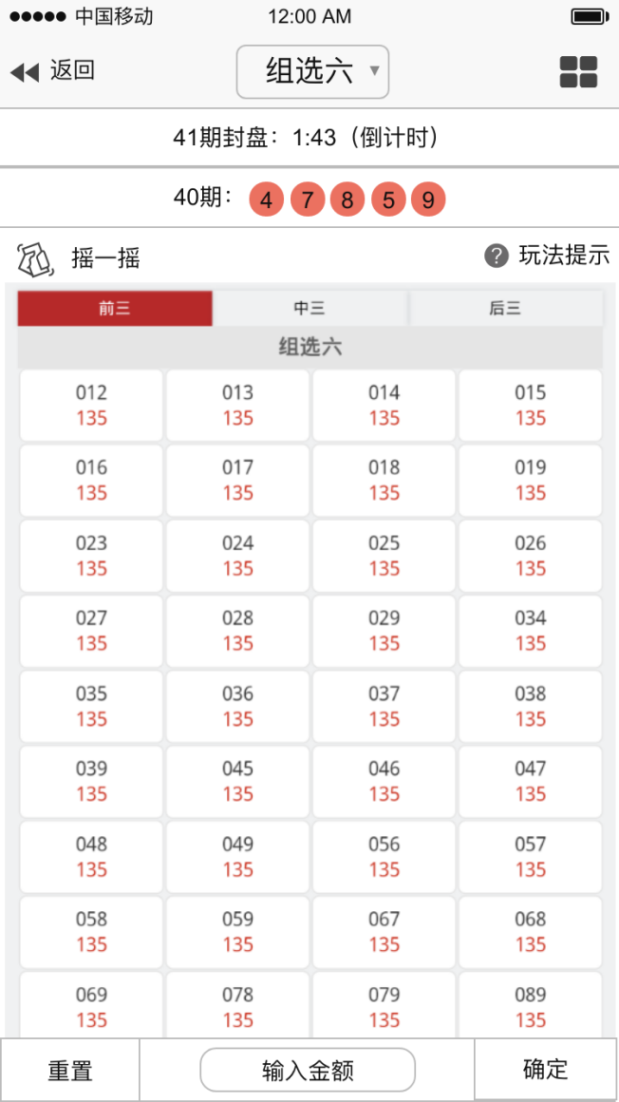

* 0到9之间，三个数字相互组合的购彩界面；
* 数字上方还有“前三、中三、后三、”按钮切换玩法购买，但是界面一样；

“组选六”玩法提示：

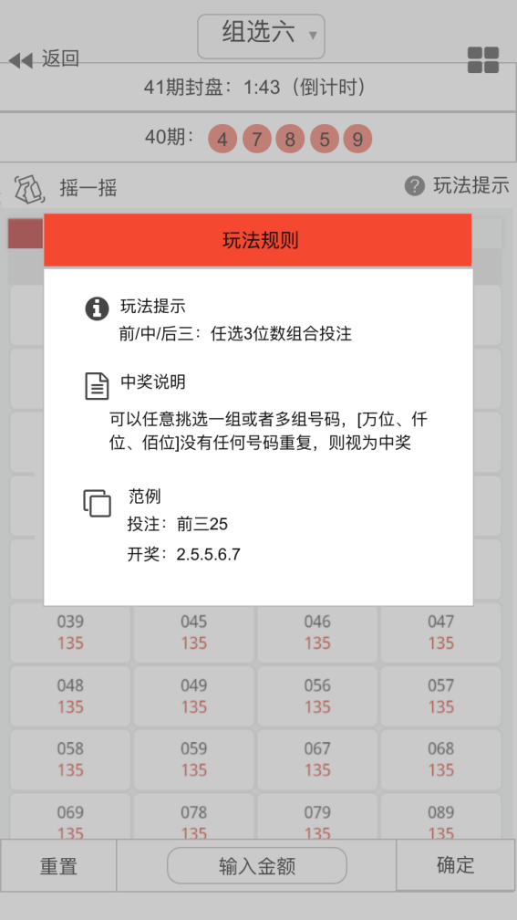

### 1.22 跨度

**前三:** 以开奖结果[万位、仟位、佰位]的最大差距（跨度），作为中奖依据。会员可以选择0~9的任一跨度。 ※举例：开奖结果为3、4、8、7、6。中奖的跨度为5。（最大号码8减最小号码3=5）。

**中三：** 以开奖结果[仟位、佰位、拾位]的最大差距（跨度），作为中奖依据。会员可以选择0~9的任一跨度。 ※举例：开奖结果为3、4、8、7、6。中奖的跨度为4。（最大号码8减最小号码4=4）。

**后三：** 以开奖结果[佰位、拾位、个位]的最大差距（跨度），作为中奖依据。会员可以选择0~9的任一跨度。 ※举例：开奖结果为3、4、8、7、6。中奖的跨度为2。（最大号码8减最小号码6=2）。

跨度的赔率为下图

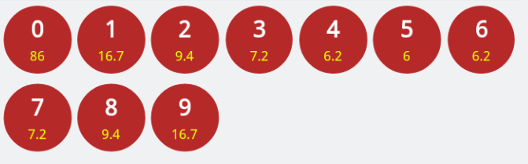

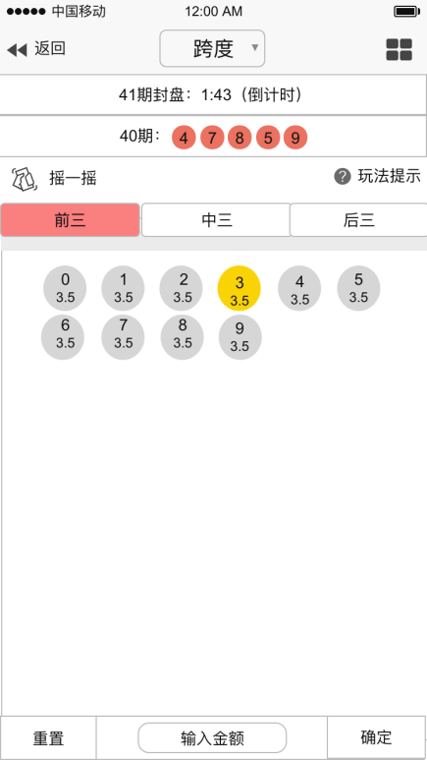

* 数字上方还有“前三、中三、后三、”按钮切换玩法购买，但是界面一样；

“跨度”玩法提示：

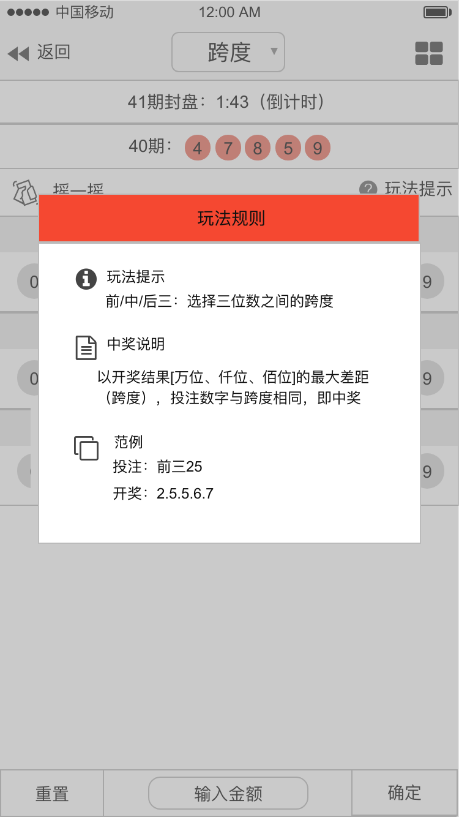

### 1.23 和数

**和数双面**  
开奖结果**万仟位、万佰位、万拾位、万个位、仟佰位、仟拾位、仟个位、佰拾位、拾个位和佰个位**数字和数为1、3、5、7、9、11、13、15、17时为“单”，为0、2、4、6、8、10、12、14、16、18时为“双”，当投注和数单双与开奖结果的和数单双相符时，即为中奖。 ※举例：投注者购买和数佰拾位单，当期开奖结果如为20290（佰2+拾9=11为单），则视为中奖。

和数的赔率均为1.98

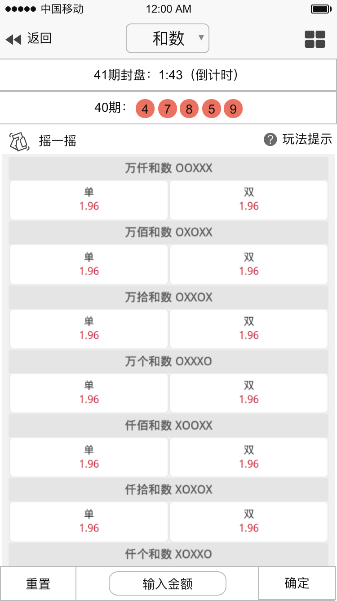

“合数”玩法提示：

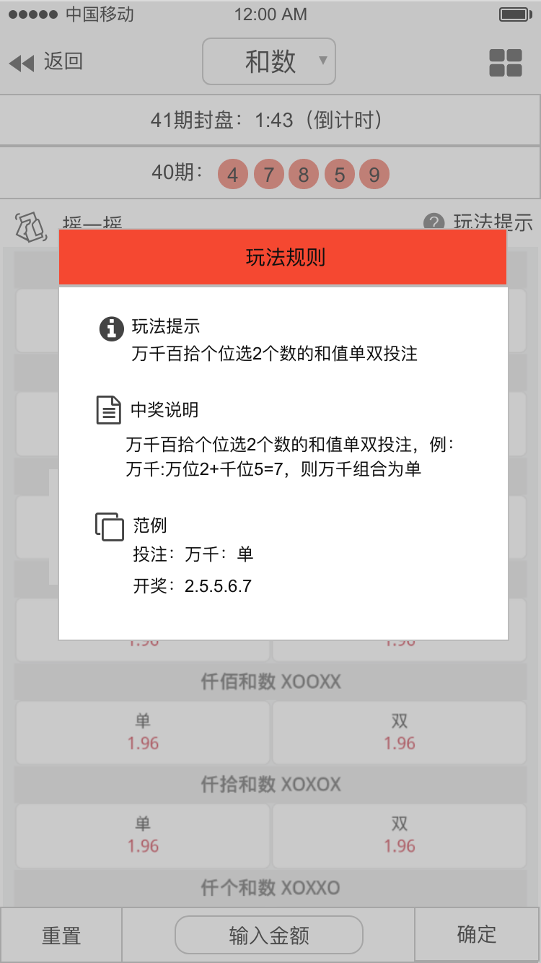

# 新疆时时彩

新疆时时彩与重庆时时彩界面、玩法规则一样；

一天开奖96期，10分钟一期：

|  |  |  |  |
| --- | --- | --- | --- |
| 开始到结束时间： | 10:10到02:00 | 间隔时间： | 10min |
| 购彩时间： | 10:00到10:09  （倒计时9分钟） | 读取开奖时间： | 10:00之后 |
| 封盘时间： | 10:09到10:10  （封盘一分钟） | 计算中奖时间： | 10:00之后 |
| 开奖时间： | 10:10 |  |  |

# 天津时时彩

天津时时彩与重庆时时彩界面、玩法规则一样；

一天开奖84期，10分钟一期：

|  |  |  |  |
| --- | --- | --- | --- |
| 开始到结束时间： | 10:00到22:00 | 间隔时间： | 10min |
| 购彩时间： | 10:00到10:09  （倒计时9分钟） | 读取开奖时间： | 10:00之后 |
| 封盘时间： | 10:09到10:10  （封盘一分钟） | 计算中奖时间： | 10:00之后 |
| 开奖时间： | 10:10 |  |  |

# 附“重庆时时彩”规则文档

**规则**该游戏投注时间、开奖时间和开奖号码与重庆时时彩完全同步，北京时间（GMT+8）每天白天从上午10:00开到晚上22:00，夜场从22:00到凌晨2:00，每10分钟开一次奖，夜场每5分钟开一次奖，每天开奖120期（白天72期，夜晚48期）。  
  
具体游戏规则如下:

**第一球~第五球**

**第一球~第五球**  
指下注的每一球与开出之号码其开奖顺序及开奖号码相同，视为中奖，如第一球开出号码8，下注第一球为8者视为中奖，其余情形视为不中奖。

**单双大小**  
根据相应单项投注第一球~第五球开出的球号，判定胜负。

**大小**  
根据相应单项投注第一球~第五球开出的球号大于等于5为大，小于等于4为小。

**单双**  
根据相应单项投注第一球~第五球开出的球号为双数叫双，如2、6；为单数叫单，如1、3。

**总和单双大小**

**大小**  
根据相应单项投注第一球~第五球开出的球号数字总和值大于等于23为大，小于等于22为小。

**单双**  
根据相应单项投注第一球~第五球开出的球号数字总和值是双数为总和双，数值总和值是单数为总和单。

**前三玩法：豹子 > 顺子 > 对子 > 半顺 > 杂六**

**豹子**  
中奖号码的第一球、第二球、第三球数字都相同。如中奖号码为000、111、999等，中奖号码的第一球、第二球、第三球数字相同，则投注豹子者视为中奖，其它视为不中奖。

**顺子**  
中奖号码的第一球、第二球、第三球数字都相连，不分顺序。（数字9、0、1相连）如中奖号码为123、901、321、546等，中奖号码的第一球、第二球、第三球数字相连，则投注顺子者视为中奖，其它视为不中奖。

**对子**  
中奖号码的第一球、第二球、第三球任意两位数字相同。（不包括豹子）如中奖号码为001、112、696等，中奖号码有两位数字相同，则投注对子者视为中奖，其它视为不中奖。如果开奖号码为豹子，则对子视为不中奖。

**半顺**  
中奖号码的第一球、第二球、第三球任意两位数字相连，不分顺序。（不包括顺子、对子）如中奖号码为540、390、706等，中奖号码有两位数字相连，则投注半顺者视为中奖，其它视为不中奖。如果开奖号码为顺子、对子，则半顺视为不中奖。如中奖号码为123、901、556、233等，视为不中奖。

**杂六**  
不包括豹子、顺子、对子、半顺的所有中奖号码，如中奖号码为157、964等，中奖号码位数之间没有关联性，则投注杂六者视为中奖，其它视为不中奖。

**中三玩法：豹子 > 顺子 > 对子 > 半顺 > 杂六**

**豹子**  
中奖号码的第二球、第三球、第四球数字都相同。如中奖号码为000、111、999等，中奖号码的第二球、第三球、第四球数字相同，则投注豹子者视为中奖，其它视为不中奖。

**顺子**  
中奖号码的第二球、第三球、第四球数字都相连，不分顺序。（数字9、0、1相连）如中奖号码为123、901、321、546等，中奖号码的第二球、第三球、第四球数字相连，则投注顺子者视为中奖，其它视为不中奖。

**对子**  
中奖号码的第二球、第三球、第四球任意两位数字相同。（不包括豹子）如中奖号码为001、112、696等，中奖号码有两位数字相同，则投注对子者视为中奖，其它视为不中奖。如果开奖号码为豹子，则对子视为不中奖。

**半顺**  
中奖号码的第二球、第三球、第四球任意两位数字相连，不分顺序。（不包括顺子、对子）如中奖号码为540、390、706等，中奖号码有两位数字相连，则投注半顺者视为中奖，其它视为不中奖。如果开奖号码为顺子、对子，则半顺视为不中奖。如中奖号码为123、901、556、233等，视为不中奖。

**杂六**  
不包括豹子、顺子、对子、半顺的所有中奖号码，如中奖第二球、第三球、第四球号码为157、964等，中奖号码位数之间没有关联性，则投注杂六者视为中奖，其它视为不中奖。

**后三玩法：豹子 > 顺子 > 对子 > 半顺 > 杂六**

**豹子**  
中奖号码的第三球、第四球、第五球数字都相同。如中奖号码为000、111、999等，中奖号码的第三球、第四球、第五球数字相同，则投注豹子者视为中奖，其它视为不中奖。

**顺子**  
中奖号码的第三球、第四球、第五球数字都相连，不分顺序。（数字9、0、1相连）如中奖号码为123、901、321、546等，中奖号码的第三球、第四球、第五球数字相连，则投注顺子者视为中奖 ，其它视为不中奖。

**对子**  
中奖号码的第三球、第四球、第五球任意两位数字相同。（不包括豹子）如中奖号码为001、112、696等，中奖号码有两位数字相同，则投注对子者视为中奖，其它视为不中奖。如果开奖号码为豹子，则对子视为不中奖。

**半顺**  
中奖号码的第三球、第四球、第五球任意两位数字相连，不分顺序。（不包括顺子、对子）如中奖号码为540、390、706等，中奖号码有两位数字相连，则投注半顺者视为中奖，其它视为不中奖。如果开奖号码为顺子、对子，则半顺视为不中奖。如中奖号码为123、901、556、233等，视为不中奖。

**杂六**  
不包括豹子、顺子、对子、半顺的所有中奖号码，如中奖第三球、第四球、第五球号码为157、964等，中奖号码位数之间没有关联性，则投注杂六者视为中奖，其它视为不中奖。

**龙虎和玩法：龙 > 虎 > 和（0为最小，9为最大）**

**龙**  
开出之号码第一球的中奖号码大于第五球的中奖号码，为龙。如，第一球开出4第五球开出2；第一球开出9第五球开出8; 第一球开出5第五球开出1…中奖为龙。

**虎**  
开出之号码第一球的中奖号码小于第五球的中奖号码，为虎。如，第一球开出7第五球开出9；第一球开出3第五球开出5; 第一球开出5第五球开出8…中奖为虎。

**和**  
开出之号码第一球的中奖号码等于第五球的中奖号码，为和；如开出结果：2\*\*\*2、9\*\*\*9等则投注和局者视为中奖，投注龙、虎不计算输赢。

**一字组合**

**前三**  
0~9任选1号进行投注，当开奖结果【万位、千位、佰位】任一数与所选的号码相同时，即为中奖。

**中三**  
0~9任选1号进行投注，当开奖结果【千位、佰位、拾位】任一数与所选的号码相同时，即为中奖。

**后三**  
0~9任选1号进行投注，当开奖结果【佰位、拾位、个位】任一数与所选的号码相同时，即为中奖。

**全五**  
0~9任选1号进行投注，当开奖结果【万位、千位、佰位、拾位、个位】任一数与所选的号码相同时，即为中奖。注：当选号码 无论出现几次，派彩只派一次。※例如：买一号，开奖结果为1,1,1,1,1.派彩只派一次。

**二字组合**  
于前三、中三、后三0~9任选2个号进行投注，当开奖结果任二数与所选的号码相同时，即为中奖。 ※举例：投注者购买后二字组合，选择2个相同号码如为11，当期开奖结果如为xx11x、xx1x1、xxx11、皆视为中奖。（x=0~9任一数） ※举例：投注者购买后三二字组合，选择2个不同号码如为12，当期开奖结果如为xx12x、xx1x2、xx21x、xx2x1、xxx12、xxx21皆视为中奖。（x=0~9任一数）

**三字组合**  
于前三、中三、后三0~9任选3个号进行投注，当开奖结果与所选的号码相同时（顺序不限），即为中奖。 ※举例：投注者购买三字组合，选择号码为111，当期开奖结果如为111则视为中奖。 ※举例：投注者购买三字组合，选择号码为112，当期开奖结果如为112、121、211皆视为中奖。 ※举例：投注者购买三字组合，选择号码为123，当期开奖结果如为123、132、213、231、312、321皆视为中奖。

**二字定位**  
于万仟佰拾个任选二位，自0~9任选2个号进行投注，当开奖结果与所选号码相同且顺序一致时，即为中奖。比如我万仟买1,2这个组合，开奖号码为1,2,3,4,5，即为中奖。其余皆不中！

**三字定位**  
于前三、中三、后三任选三位，自0~9任选3个号进行投注，当开奖结果与所选号码相同且顺序一致时，即为中奖。举例：前三买1,2，3这组，开奖号码为1,2，3,4,5,即中奖。其余皆不中！

**组选三**

**前三**  
会员可以任意挑选一组或者多组号码，当开奖结果[万位、仟位、佰位]只有两个号码重复，则视为中奖。如果是选择12,其中有一个号码重复则中奖。 ※例如：112、211、122、221、若是开出豹子则不算中奖。 ※备注："豹子"为三字同号，例如：111、222。（有两个相同但没有相连的也是不中奖的，列如：121、212、123等）

**中三**  
会员可以任意挑选一组或者多组号码，当开奖结果[仟位、佰位、拾位]只有两个号码重复，则视为中奖。如果是选择12,34,其中有一个号码重复则中奖。 ※例如：112、344，若是开出豹子则不算中奖。 ※备注："豹子"为三字同号，例如：111、222。（有两个相同但没有相连的也是不中奖的，列如：121、212、123等）

**后三**  
会员可以任意挑选一组或者多组号码，当开奖结果[佰位、拾位、个位]只有两个号码重复，则视为中奖。如果是选择12,34,其中有一个号码重复则中奖。 ※例如：112、344，若是开出豹子则不算中奖。 ※备注："豹子"为三字同号，例如：111、222 （有两个相同但没有相连的也是不中奖的，列如：121、212、123等。）

**组选六**

**前三**  
会员可以任意挑选一组或者多组号码，[万位、仟位、佰位]没有任何号码重复，则视为中奖。 ※例如：如果是选择(123)，则开奖结果[万位、仟位、佰位]为123、321、132、213、都中奖，其他都是不中奖。例如：112、133、145、333、121等都是不中奖。

**中三**  
会员可以任意挑选一组或者多组号码，[仟位、佰位、拾位]没有任何号码重复，则视为中奖。 ※例如：如果是选择(123)，则开奖结果[仟位、佰位、拾位]为123、321、132、213、都中奖，其他都是不中奖。例如：112、133、145、333、121等都是不中奖。

**后三**  
会员可以任意挑选一组或者多组号码，[佰位、拾位、个位]没有任何号码重复，则视为中奖。 ※例如：如果是选择(123)，则开奖结果[佰位、拾位、个位]为123、321、132、213、都中奖，其他都是不中奖。例如：112、133、145、333、121等都是不中奖。

**跨度**

**前三:**  
以开奖结果[万位、仟位、佰位]的最大差距（跨度），作为中奖依据。会员可以选择0~9的任一跨度。 ※举例：开奖结果为3、4、8、7、6。中奖的跨度为5。（最大号码8减最小号码3=5）。

**中三**  
以开奖结果[仟位、佰位、拾位]的最大差距（跨度），作为中奖依据。会员可以选择0~9的任一跨度。 ※举例：开奖结果为3、4、8、7、6。中奖的跨度为4。（最大号码8减最小号码4=4）。

**后三**  
以开奖结果[佰位、拾位、个位]的最大差距（跨度），作为中奖依据。会员可以选择0~9的任一跨度。 ※举例：开奖结果为3、4、8、7、6。中奖的跨度为2。（最大号码8减最小号码6=2）。

**和数双面**  
开奖结果万仟位、万佰位、万拾位、万个位、仟佰位、仟拾位、仟个位、佰拾位、拾个位或佰个位数字和数为1、3、5、7、9、11、13、15、17时为“单”，为0、2、4、6、8、10、12、14、16、18时为“双”，当投注和数单双与开奖结果的和数单双相符时，即为中奖。 ※举例：投注者购买和数佰拾位单，当期开奖结果如为20290（佰2+拾9=11为单），则视为中奖。